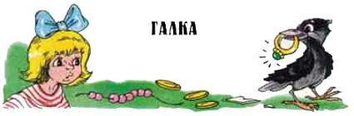
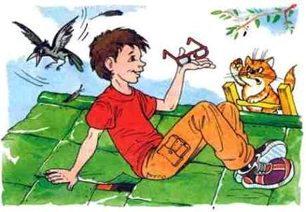
У брата с сестрой была ручная галка. Она ела из рук, давалась гладить, улетала на волю и назад прилетала.
Вот раз сестра стала умываться. Она сняла с руки колечко, положила на умывальник и намылила лицо мылом. А когда она мыло сполоснула, — поглядела: где колечко? А колечка нет.
Она крикнула брату:
— Отдай колечко, не дразни! Зачем взял?
— Ничего я не брал, — ответил брат.
Сестра поссорилась с ним и заплакала.
Бабушка услыхала.
— Что у вас тут? — говорит. — Давайте мне очки, сейчас я это кольцо найду.
Бросились искать очки — нет очков.
— Только что на стол их положила, — плачет бабушка. — Куда им деться? Как я теперь в иголку вдену?
И закричала на мальчика.
— Твои это дела! Зачем бабушку дразнишь?
Обиделся мальчик, выбежал из дому. Глядит, — а над крышей галка летает, и что-то у ней под клювом блестит. Пригляделся — да это очки! Спрятался мальчик за дерево и стал глядеть. А галка села на крышу, огляделась, не видит ли кто, и стала очки на крыше клювом в щель запихивать.
Вышла бабушка на крыльцо, говорит мальчику:
— Говори, где мои очки?
— На крыше! — сказал мальчик.
Удивилась бабушка. А мальчик полез на крышу и вытащил из щели бабушкины очки. Потом вытащил оттуда и колечко. А потом достал стёклышек, а потом разных денежек много штук.
Обрадовалась бабушка очкам, а сестра колечку и сказала брату:
— Ты меня прости, я ведь на тебя подумала, а это галка-воровка.
И помирились с братом.
Бабушка сказала:
— Это всё они, галки да сороки. Что блестит, всё тащат.

